อบรมแนวทางสร้างเสริมให้ชุมชนตำบลนานาดีเข้มแข็ง ณ. ร.ร.ผู้สูงอายุวัดกลางสีมารามบ้านนาดี ม.9 ต.นาดี อ.ยางตลาด วันที่ 13 มี.ค.2563 เวลา 08.00-15.00 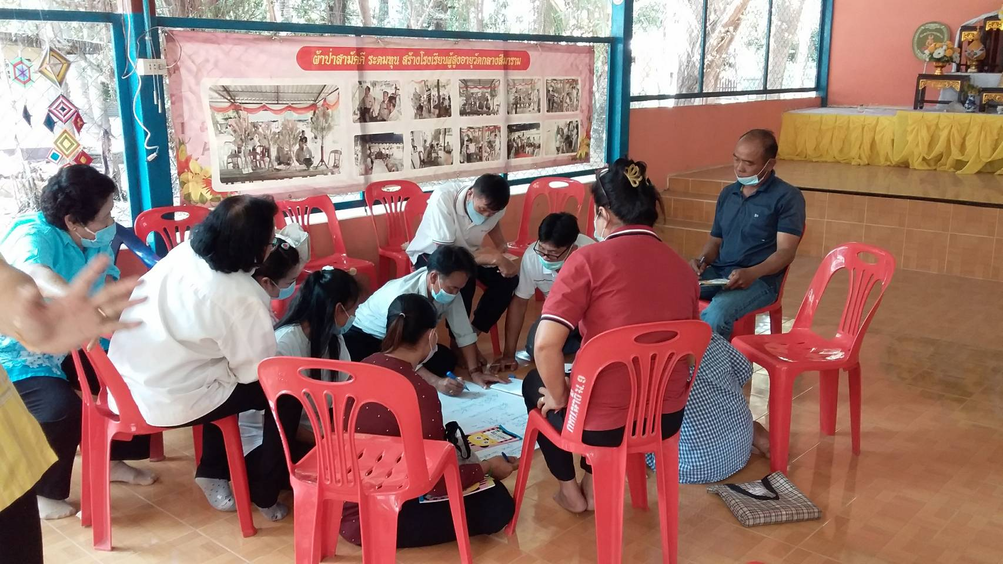

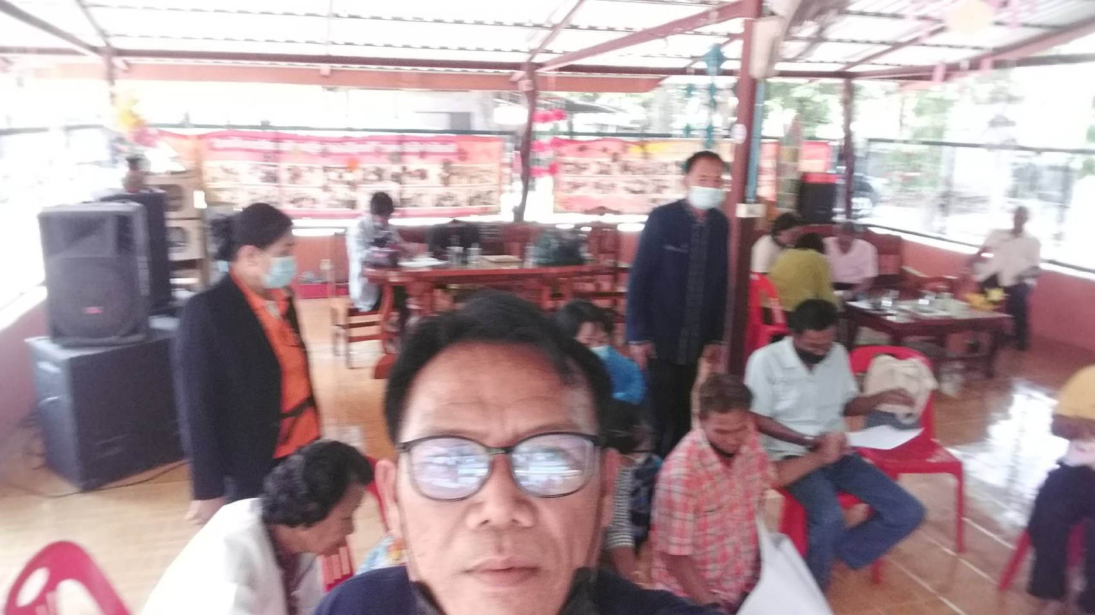

อบรมแนวทางสร้างเสริมให้ชุมชนตำบลนานาดีเข้มแข็ง ณ.ร.ร.ผู้สูงอายุวัดกลางสีมารามบ้านนาดี ม.9 ต.นาดี อ.ยางตลาด วันที่ 13 มี.ค.2563 เวลา 08.00-15.00 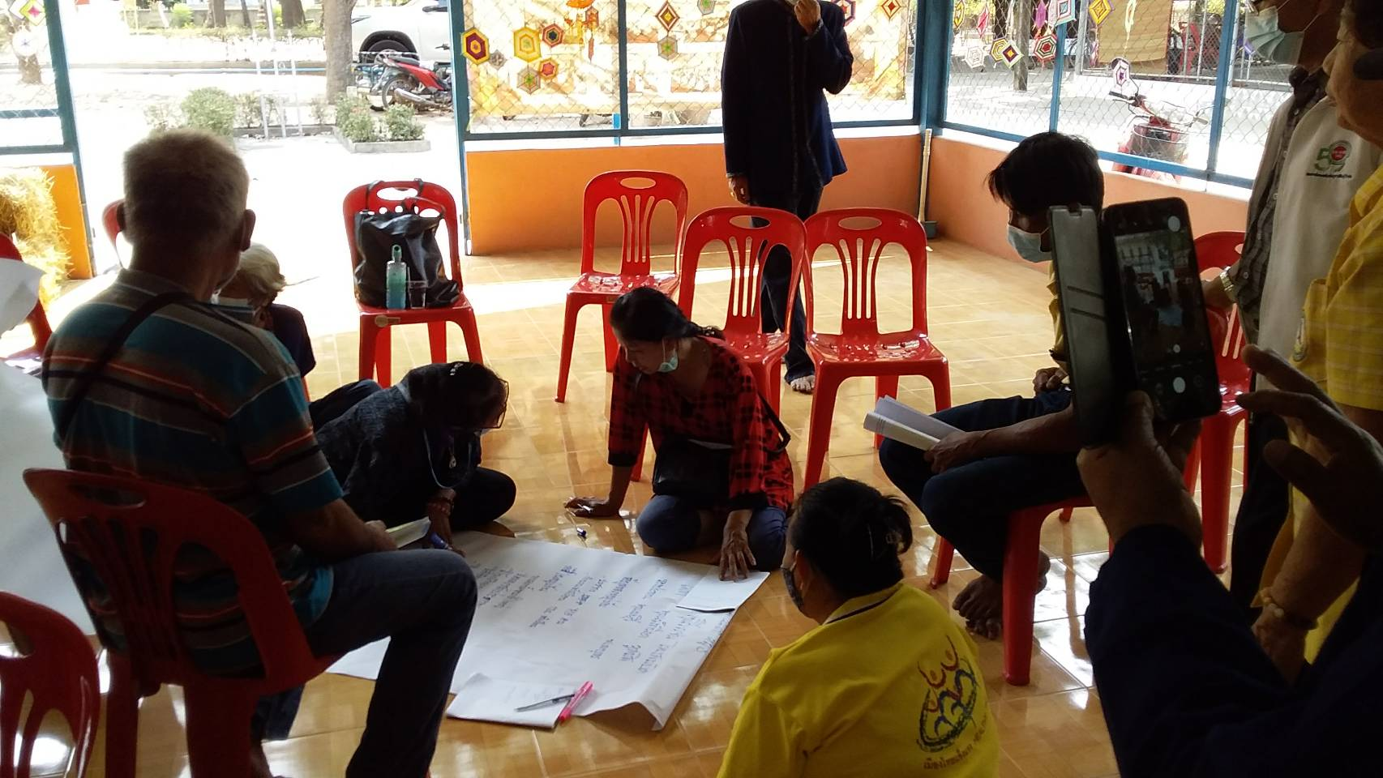

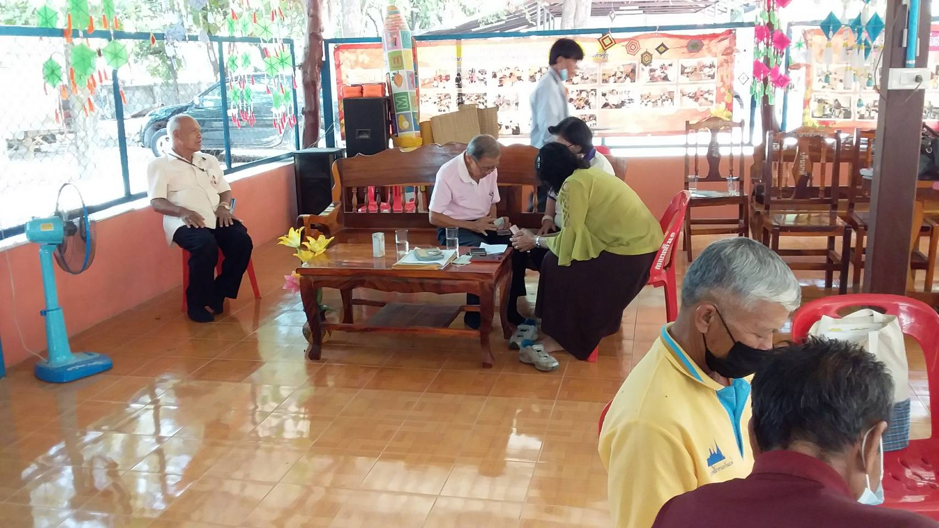

อบรมแนวทางสร้างเสริมให้ชุมชนตำบลนานาดีเข้มแข็ง ณ.ร.ร.ผู้สูงอายุวัดกลางสีมารามบ้านนาดี ม.9 ต.นาดี อ.ยางตลาด วันที่ 13 มี.ค.2563 เวลา 08.00-15.00
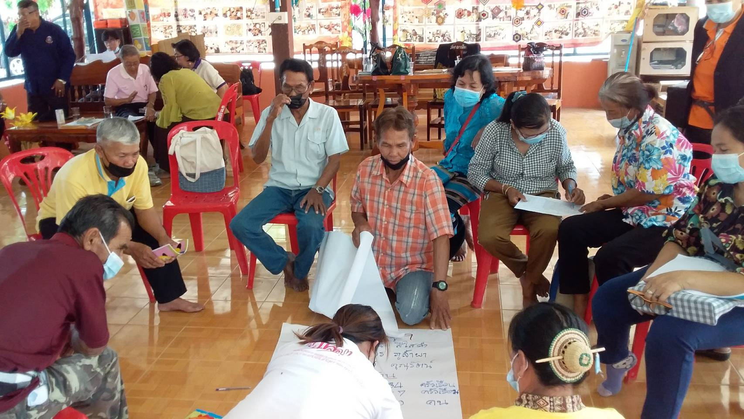

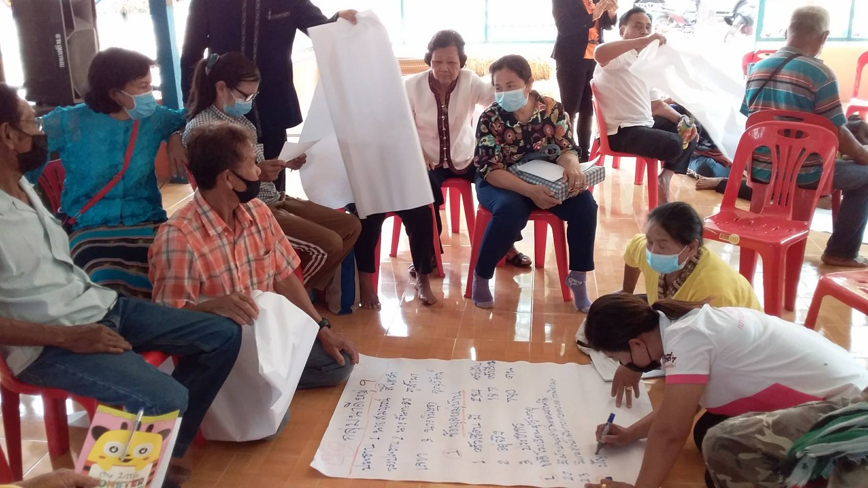

อบรมแนวทางสร้างเสริมให้ชุมชนตำบลนานาดีเข้มแข็ง ณ.ร.ร.ผู้สูงอายุวัดกลางสีมารามบ้านนาดี ม.9 ต.นาดี อ.ยางตลาด วันที่ 13 มี.ค.2563 เวลา 08.00-15.00
